Колядки
(музыкальное развлечение для детей старшего дошкольного возраста)
Цель: формирование любви к народным традициям в сознании детей через знакомство с русскими народными праздниками.
Задачи:
- Воспитывать любовь и интерес к народным праздникам;
- Познакомить детей с колядками, увеличить словарный запас;
- Создать хорошее настроение;
- Познакомить с обрядом колядования на Руси.
Действующие лица: Ведущий, Хозяин, Хозяйка, Баба-Яга
Оборудование: музыкальные шумовые инструменты по количеству детей, костюмы (элементы) для ряжения, маска Козлика, 7 горшочков для гадания, колечко, хлеб, ветка, спичка, нитки, зеркало, монета, угощение для детей, домик, лавка. Стл с самоваром и выпечкой.
Зал празднично украшен, в правом углу стоит стол с домашней утварью (самовар, деревянные тарелки, деревянные ложки) и угощением, за столом сидят Хозяин и Хозяюшка. В центре зала стоит нарядная елка. (Маленькая) Под колядочную народную музыку в зал входит змейкой ведущая и дети, подыгрывая на муз. инструментах, садятся на стульчики (ведущий собирает музыкальные инструменты)
Ведущий. Здравствуйте, гости дорогие! Зима не только самое долгое время года, но и самое богатое праздниками. Один из них - новогодние святки. Вот и мы сегодня вместе с вами попробуем представить, как наши предки праздновали этот замечательный праздник.
Праздник начинается!
Гости мои дорогие,
Пожилые и молодые!
Собрались мы с вами для беседушки,
Собрались мы с вами для забавушки.
1 ребенок.
Как когда-то наши прадедушки,
Ну а сними прабабушки.
Приходили на веселые святки,
На песни всем миром и загадки.
2 ребенок. А что такое святки?
3 ребенок.
Праздник этот самый длинный,
Он веселый и старинный
Наши предки пили, ели,
Веселились две недели.
4 ребенок.
От Рождества и до Крещенья,
Приготовив угощенье,
Пели разные колядки,
По дворам ходили в святки.
5 ребенок.
Наряжались и шутили,
Праздник ждали и любили.
Так давайте же сейчас
Встретим мы его у нас.
Дети поют «Колядки» (хоровод вокруг ёлки)
1. Коляда, Коляда, отворяй-ка ворота.
Пришла Коляда накануне Рождества,
С пышками, с лепешками,
Со свиными ножками.
2. Коляда, Коляда, подай пирога!
Подавай, не ломай, а по целому давай.
Кто даст пирога – тому скот, живота,
Кто не даст пирога – мы корову за рога!
Под елкой стоит скамья. На ней сидят хозяин и хозяйка.
Хозяин: А помнишь, хозяйка, как раньше было весело? Когда мы были молодыми ходили по избам, колядки пели, хозяев величали. Колядки справляли.
Хозяйка: А помнишь, сколько ряженых было?
Сейчас, наверное, люди и не знают, что такое Рождественские святки. А святки начинались с Рождественского сочельника. Ставили блины, месили тесто для пышек, печенья. С первой вечерней звездой начиналось колядование.
-Ой, кто – то стучится в дом. Да это колядовщики.
-Заходите гости дорогие!
1 колядовщик:
- Позвольте в горницу зайти. Здравствуй хозяин, добрый вечер, хозяюшка! Во горенку войти да на лавочку сесть.
На лавочку сесть да песенку спеть.
Сею, сею, посеваю,
С новым годом поздравляю.
С новым годом,
С новым счастьем
Хозяин и хозяюшка.
2 колядовщик
Хозяин с хозяюшкой,
Слезайте с печи,
Зажигайте свечки,
Открывайте сундучок,
Вынимайте пятачок.
Нам славить некогда,
Мы озябли.
Кто не подаст лепёшки,
У того разобьём окошки.
Кто не подаст пирога,
Запрём ворота.
3-й колядовщик:
Сею-сею, посеваю,
С Новым годом поздравляю.
Со скотом, с животом,
С малым детушкам,
С малолетушкам!
Сколь на кусточке веточек,
Столь бы у вас было детушек!
С Новым годом, хозяин с хозяюшкой!
Хозяйка: Вот у меня пироги, лепешки.
4- й колядовщик:
Я пришел к вам, чтоб сказать,
Что сегодня коляда!
Что-нибудь мне надо дать.
Рад я буду это взять.
Кто не даст мне ничего
Обругаю я его.
Знать его я не хочу,
Как медведь я зарычу.
Хозяин: Ты хозяйка не давай, пусть сначала поиграют в «Золотые ворота» (дети играют в игру)
Ведущий: А не порадовать ли нам хозяев веселым представлением?
Разыгрывается сценка. Девочка и мальчик в масках козы и медведя выходят под музыку.
Коза
А ну,Топтыгин, шаркни ножкой,
Повесели гостей немножко.
Медведь
Давай, Коза, покажем,
Как мы лихо пляшем.
(Топает ногами).
Коза
Выходи плясать, Медведь,
Я частушку буду петь.
Мы частушки пропоем,
А потом плясать пойдем.
Медведь
Ты когда поешь, Коза,
Не закатывай глаза.
Петь ты не умеешь,
Не поешь, а блеешь.
Коза
А ты, Мишенька-медведь,
Сам ты не умеешь петь,
Ты тугой на ухо —
Ни голоса, ни слуха.
Медведь
Ах, Коза, ты Козочка,
Серенькая розочка.
Хватит нам браниться,
Давай с тобой мириться.
Коза
Ах, мой Миша, дорогой,
Не ругались мы с тобой.
Мы с тобой шутили,
Народ повеселили.
Коза и медведь танцуют под русскую народную музыку.
Хозяйка: Ну, а какой святочный праздник без игр, Шуток-прибауток, без веселых игр и соревнований? На посиделках парни всегда с девками соревновались, умом и смекалкой похвалялись.
Хозяин: Выходи народ, поиграем в игру «Шёл козёл по лесу»
(дети, становятся в круг и передают веник, украшенный бантом, пока играет музыка. У кого после окончания музыки веник остался в руках, тому плясать).
Хозяйка: А я вот знаю интересную игру, а называется она «Добавлялки». Будете со мной играть? (Дети отвечают)
Ок-ок-ок – покатился … (колобок)!
Су-су-су – петушок прогнал… (лису)!
Цо-цо-цо – снесла курочка… (яйцо)!
Ят-ят-ят – серый волк не съел… (козлят)!
А’на-а’на-а’на – несут лебеди… (Ивана)!
Йок-йок-йок – не садись на… (пенек)!
С неба все скользят пушинки –
Серебристые … (снежинки)
Архитекторы – творцы
Строят чудные … (дворцы)
Жил да был веселый гном.
Он в лесу построил … (дом)
В этом доме, ты мне верь,
Заперта надежно … (дверь)
Затвердела снега корка,
Будет скользкой наша … (горка)
У малышки – погремушка
Очень шумная … (игрушка)
Знает наша детвора:
Прятки – лучшая … (игра!)
Хозяин: А кто хочет погадать, да судьбу свою узнать?
Игра «Горшочки»
(Выносят стол, на нем перевернутые горшочки, под ними разные предметы).
Взрослые водят хоровод вокруг стола и поют.
Горшочек с вершочек
Скажи нам дружочек.
Что сбудется, что станется?
Плохое пусть останется.
Хозяйка: Хлеб-жить в достатке.
Хозяин: колечко- замуж идти.
Хозяйка: Вата- мягкая жизнь достанется.
Хозяин: Монетка-к достатку.
Хозяйка: спичка – к крепкому здоровью.
Хозяин: ниточка- путешествие.
Хозяйка: зеркальце- собой любоваться, делом не заниматься.
Всего один горшочек остался.

В зал вбегает баба- Яга. Свистит.
Баба-Яга. И мне погадайте. Я тоже счастья хочу!
Достает из- под горшочка веточку. Что это растолкуйте?
Хозяйка: видно к новому помелу!
Баба-Яга (огорченно заглядывает под горшочек): А колечка там нет?
Хозяин: Так кто же тебя замуж возьмет? Тебе сколько лет?
Баба-Яга. Ах так! Ах вы вот так! (Разгоняет всех помелом) Сейчас я буду хозяйкой. Не уйду, пока не станцуете!
Танец «Маленькой ёлочке»
Баба-Яга. Ну молодцы! А в игру играть со мной будете?
Русская народная игра «Ведьмина метёлка»
(дети, становятся в круг и передают метлу Бабы Яги, украшенную бантом, пока играет музыка. У кого после окончания музыки метла остался в руках, тому скакать на метле за кругом или в кругу).
Хозяйка: Баба Яга, Баба Яга, а не хочешь ли ты пирога?
С луком, с перцем с комариным сердцем.
Баба Яга: Хочу милая, кто ж не хочет то?
Хозяйка: Тогда вот тебе пирог.

Игра «Пирог» (4-5 раз)
(Дети стоят в двух шеренгах лицом друг к другу. Между шеренгами садится участник, изображающий пирог. Дети выполняют движения по тексту. Сразу после слов к «пирогу» бегут по одному участнику от каждой шеренги. Кто первый коснется пирога – уводит в свою команду, а кто не успел остается изображать пирог. Выигрывает группа, забравшая больше «пирогов»).
Испекли мы пирог, положили на порог,
Да экий он высоконький,
Да экий он широконький!
Да экий он мягошенький!
Режь да ешь!

Баба Яга: Вот еще одна игра, собирайся в круг, детвора!
Игра «Шалунишки»
(Дети располагаются по залу и встают в круг. Звучит весёлая музыка, игроки танцуют. Как только музыка стихнет, ведущий объявляет: «Пыхтелки!» (дети пыхтят) Затем снова звучит весёлая музыка, игроки танцуют. По окончанию музыки ведущий объявляет: «Пищалки!» (дети пищат) Таким образом, игра продолжается дальше с разными шалостями: «Моталки!» (мотают руками как плетьми); «Визжалки!» (дети визжат); «Смешинки!» (дети смеются) и опять сначала. Порядок объявления шалостей периодически меняется).
Хозяин и Хозяйка и все дети хором:
Колядки, колядки,
Собрались ребятки.
По деревне пошли,
Вместе коляду нашли.
Коляда-моляда
Всех ребят созвала,
Всех ребят созвала,
Всем гостинцы раздала.
Хозяин с Хозяйкой выносят угощение и раздают детям
Хозяин. Спасибо Вам, что не обошли наш дом.
С Новым годом!
С Новым счастьем!
Хозяйка. Приходите на Крещенье:
В доме будет угощенье
И дадим святой водицы
Вам в честь праздника умыться.
И с собой еще нальем,
Чтоб и ваш стал чистым дом,
Соль святую к образам-
Чтоб жилось богато вам.
В день морозный на Крещенье
Вы примите приглашенье:
Приходите в теплый дом,
С пирогами чай попьем!
Все дети: Спасибо, хозяева, за угощение.
Ведущий: И ещё сегодня ребята мы попрощаемся с нашей елочкой.
Ёлочка-красавица встретила нас в зале,
Праздник новогодний с нею мы встречали,
Весело мы пели и стихи читали,
Пляски, хороводы дружно танцевали.
Но пора, ребята, с ёлочкой прощаться,
В лес густой зелёный ей надо возвращаться!
Так давайте, дети, ёлку обойдём,
И ещё раз песенку ёлочке споём!
(дети становятся в хоровод)

Песня-танец «Маленькой ёлочке»

Дети уходят колядовать по садику

+❤ 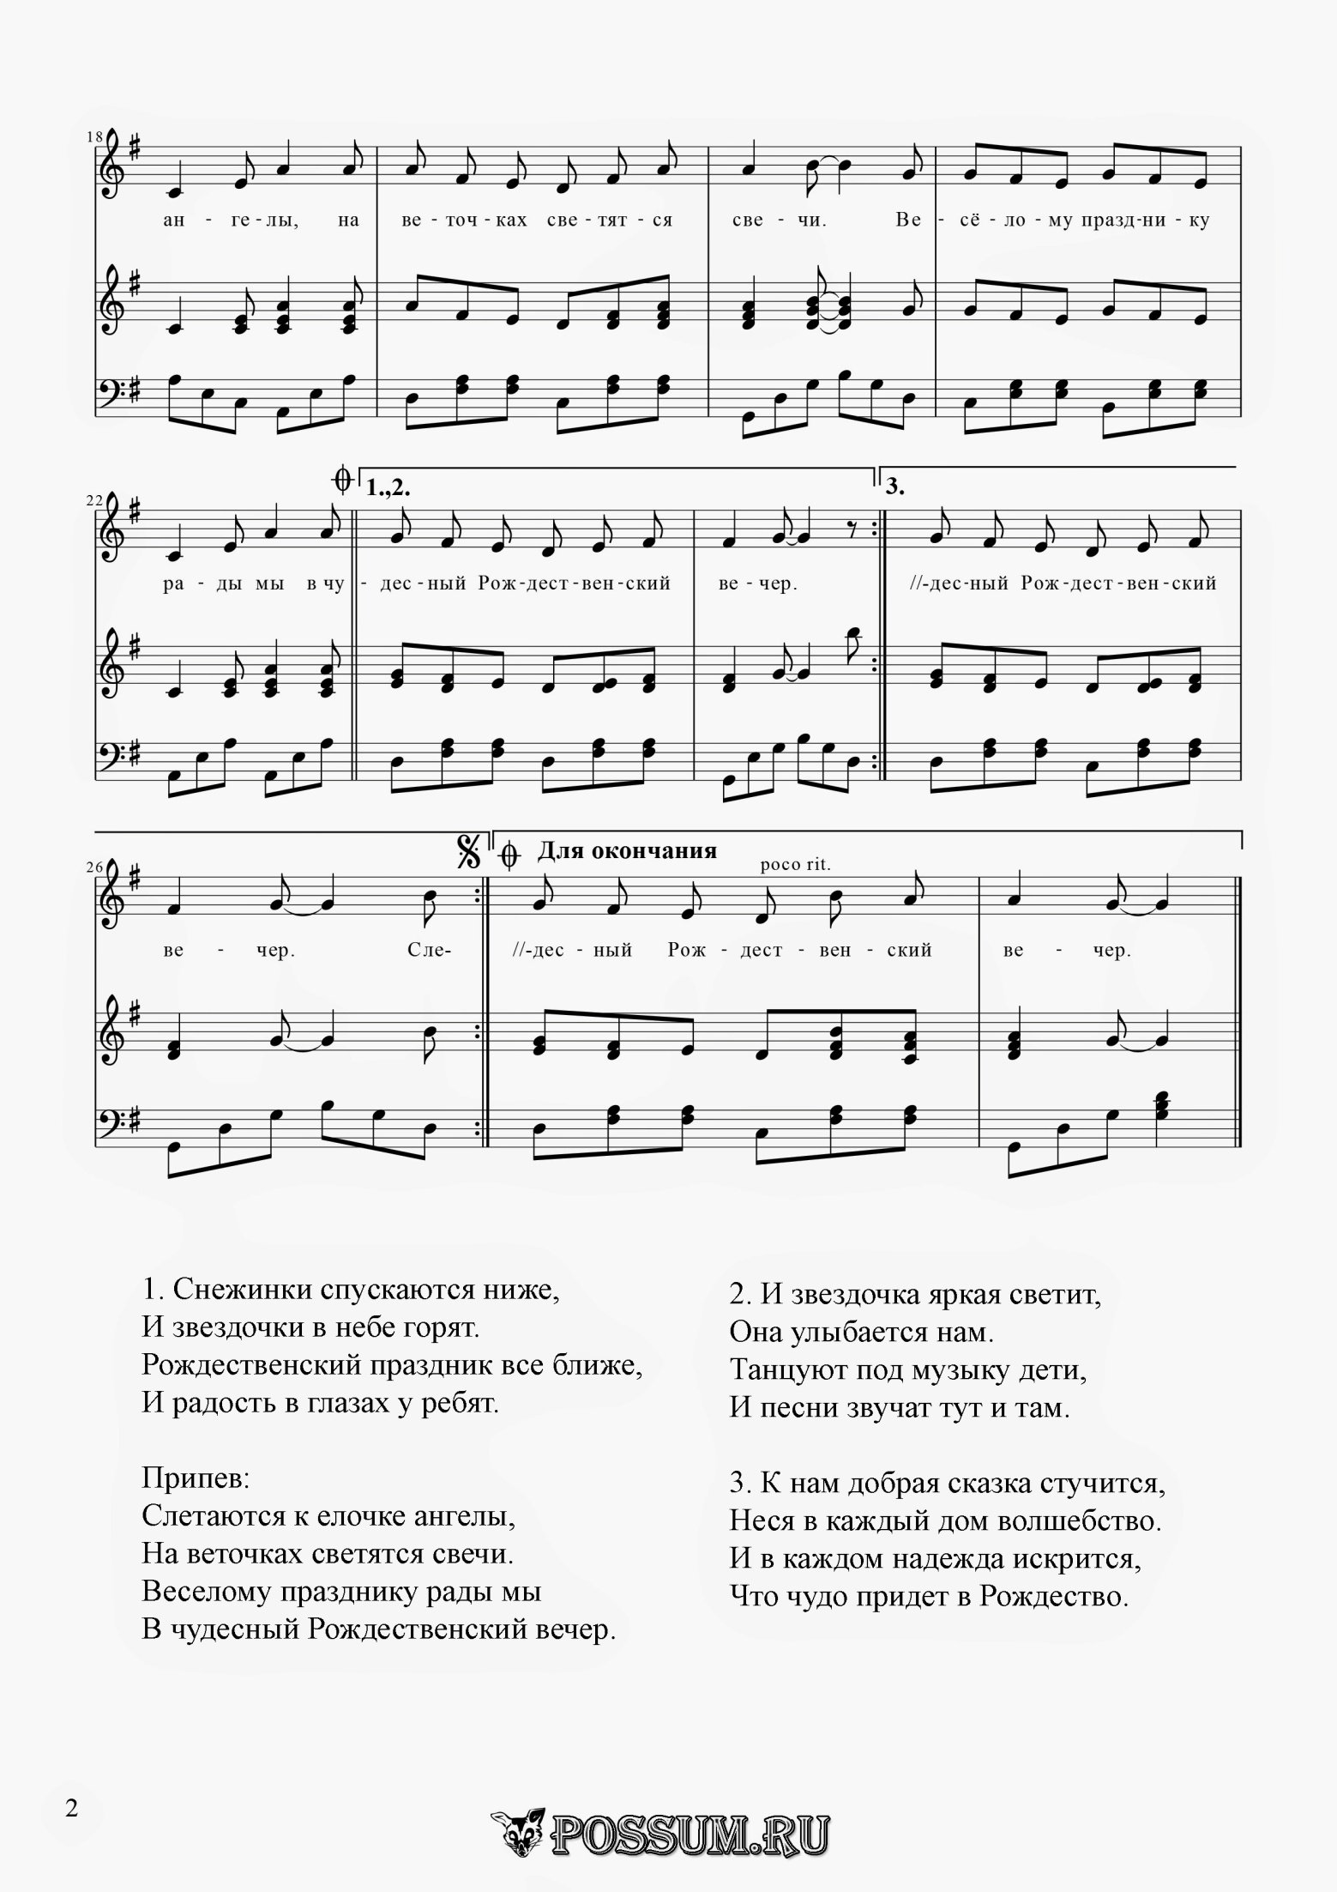 В Мои закладки

